03.05.2021
Тема: Верхняя, нижняя, боковая подача мяча
- Основная часть
Подачи. Подача — технический прием, с помощью которого мяч вводят в игру. Несмотря на различия в технике отдельных способов подач движения при их выполнении имеют ряд общих закономерностей. Перед выполнением подачи игрок принимает устойчивую стойку, левую ногу ставит впереди правой на расстоянии шага. Ноги, согнутые в коленях, располагает примерно на ширине плеч. При этом тело имеет угол поворота относительно фронтальной оси до 450, левое плечо находится впереди правого — это играет существенную роль в последующем ударном движении. При нижних подачах туловище слегка наклонено вперед, при верхних — расположено вертикально. Вес тела равномерно распределен на обе ноги, ОЦТ тела игрока проецируется на середину площади опоры. Левая рука согнута в локтевом суставе и вынесена вперед так, чтобы локоть был отведен от туловища, а кисть находилась на уровне носка левой ноги. Мяч лежит на ладони. Правая рука готовится к замаху. Важнейшая деталь техники подачи — подбрасывание мяча. Значительная часть ошибок в технике падает именно на эту часть подачи, которая во многом определяет последующее ударное движение. Для обеспечения наилучшего выполнения удара необходимо соблюдать следующие условия: траектория движения мяча снизу-вверх должна быть возможно ближе к вертикальной, для чего кисть при подбрасывании во всех положениях параллельна опоре; подбрасывание мяча необходимо выполнять плавным движением руки с постепенным нарастанием скорости — это способствует оптимальному регулированию формы траектории и высоты подбрасывания мяча. Замах осуществляют рукой назад в плоскости будущего ударного движения, при этом правое плечо отводят еще дальше назад. Одновременно с замахом игрок переносит вес тела на стоящую сзади ногу — проекция ОЦТ тела смещается к задней границе опоры. Обе ноги сгибают в коленях, стоящую сзади — несколько больше. Затем следует небольшая пауза. В основной фазе игрок выполняет встречное ударное движение, которое начинается с поворота тела вокруг вертикальной оси и выведения вперед правого плеча. Несколько позже в работу включают ноги; разгибаясь в коленях, они поднимают тело игрока вверх, несколько продвигают его вперед и совместно с движением поворота создают начальную скорость движения бьющей руки. Затем включают правую руку: маховым движением выводят к месту встречи с мячом. Одновременно с выведением руки вес тела переносят на стоящую впереди ногу — проекция ОЦТ тела смещается к передней границе опоры. Удар по мячу наносят напряженной кистью так, чтобы мяч дальше двигался вперед и вверх. Пальцы должны обхватывать мяч и удерживать его от соскальзывания, кисть и предплечье в момент удара составляют единый рычаг. Движения подбрасывания мяча, замаха и удара определенным образом сочетаются по времени выполнения. Возможны три варианта такого сочетания. В первом случае игрок сначала подбрасывает мяч, затем делает замах и выполняет удар по мячу. Такое сочетание
характерно для начинающих игроков и не является оптимальным. Во втором случае игрок предварительно выполняет замах, затем подбрасывает мяч и производит удар. Такое сочетание характерно для выполнения подач на точность и некоторых видов планирующих подач. В третьем случае одновременно выполняют подбрасывание мяча и замах, затем следует удар по мячу. Такое сочетание несколько сложнее в координационном отношении, но более совершенно по своей организации. После вылета мяча рука продолжает движение и вытягивается в направлении подачи; ноги при этом выпрямлены. Для контроля за направлением полета мяча можно использовать такой прием: игрок следит, чтобы глаз, кисть вытянутой руки и верхний край сетки составляли воображаемую прямую линию. В заключительной фазе наряду с опусканием рук можно сделать шаг на площадку, чтобы быстрее перейти к новым действиям. Существуют пять способов выполнения подачи.
Нижняя прямая подача. Здесь удар по мячу наносят ниже оси плечевого сустава, когда игрок стоит лицом (прямо) к сетке. Подбрасывают мяч на высоту до 0,5 м впереди над головой. Замах выполняют назад и несколько вверх в плоскости, перпендикулярной опоре. Удар осуществляют маховым движением правой рукой сзади-вниз-вперед на уровне пояса и наносят по мячу снизу-сзади. После удара руку вытягивают в направлении подачи и затем фиксируют в таком положении (рис. 1).
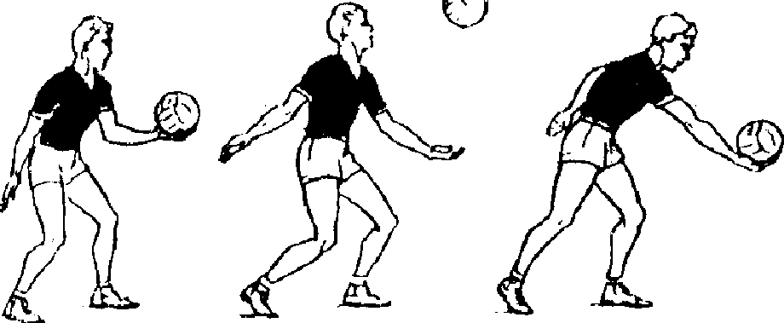
Рис.1 Нижняя прямая подача

Нижняя боковая подача. Удар по мячу наносят ниже оси плечевого сустава, стоя боком к сетке. Существуют два варианта выполнения этой подачи. В обычном варианте замах производят в направлении вниз-назад в плоскости, наклонной в опоре примерно под углом 450. Правое плечо при этом отводят назад и опускают. Удар осуществляют маховым движением правой рукой сзади-вправо-вперед, се выводят под мяч так, чтобы место удара находилось примерно на уровне пояса. Ударяют по мячу напряженной согнутой кистью снизу-сбоку. После удара осуществляют сопровождающее движение, вытягивая руку в направлении подачи и фиксируя ее в таком положении (рис. 2).
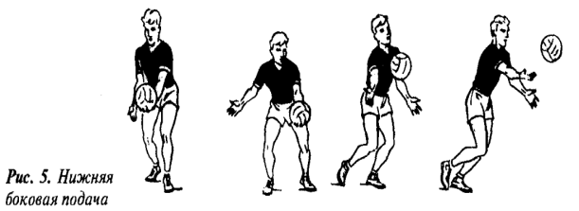

Рис. 2. Нижняя боковая подача.
Верхняя прямая подача. Удар по мячу наносят выше оси плечевого сустава, стоя лицом к сетке (прямо). Мяч подбрасывают почти над головой и несколько впереди на высоту до 1,5 м. Замах выполняют вверх-назад, руку поднимают и отводят согнутой в локте за голову. Угол сгибания в локтевом суставе (плечо — предплечье) не должен быть меньше 900. Одновременно с замахом прогибаются в грудном и поясничном отделах, правое плечо отводят назад. При ударном движении правую руку разгибают в локтевом суставе, поднимают и маховым движением выносят вверх, правое плечо поднимают вверх. Продолжая маховое движение, игрок выводит руку к месту встречи с мячом несколько впереди себя (угол наклона вытянутой руки — примерно 800). Удар выполняют сзади и несколько снизу, чтобы мяч двигался вперед и вверх (рис. 3).
Верхняя боковая подача. Удар по мячу наносят выше оси плечевого сустава, стоя боком к сетке. Подбрасывают мяч на высоту до 1,5 м так, чтобы он находился почти над головой. Замах выполняют вниз-назад, значительно опуская правое плечо и сгибая правую ногу при переносе веса тела назад. В ударном движении правую махом выносят по дуге сзади-вверх; при этом правое плечо поднимают вверх, оставляя левое в том же положении. Продолжая движение рукой вперед, игрок ударяет кистью по мячу несколько впереди себя (угол наклона вытянутой руки около 800) сзади и несколько снизу так, чтобы после удара мяч двигался вперед и вверх (рис. 4).
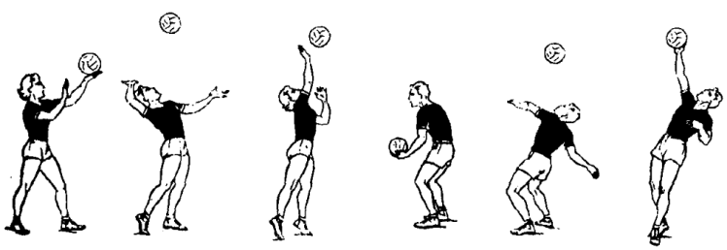

Рис. 3. Верхняя прямая подача Рис. 4. Верхняя боковая подача

Верхняя прямая подача в прыжке с разбега. Исходное положение игрока перед подачей в 3-5 м. от лицевой линии в основной стойке. Мяч поддерживают обе руки чуть ниже пояса и подбрасывают одной или двумя руками вперед на высоту 3-5 м. Подготовительная фаза включает разбег, прыжок, замах аналогично подготовительной фазе при прямом нападающем ударе. При относительно невысоком подбросе мяча вверх-вперед разбег перед прыжком может быть одношажным или двушажным. Удар по мячу в фазе взлета игрока наносится сзади и чуть сверху хлестообразным движением кисти (мяч летит с вращением) или насколько закрепленной кистью в лучезапястном суставе (мяч планирует при ускоренном ударе или «укоротится» — при ударе с тормозящим эффектом).

Особенности техники подач при их тактической реализации
(варианты подач)
Варианты подач как проявление особенностей при их тактической реализации определяются параметрами результирующей траектории: высотой траектории полета мяча (высокая, обычная), особенностями полета (с вращением, без вращения) и т.д. В современной игре подача может использоваться как средство активного нападения. Тактической задачей в таких случаях является непосредственный выигрыш очка или затруднение тактических действий соперника, выполнение при этом точных, скоростных, планирующих подач. При выполнении точных подач можно использовать нижнюю прямую, обычный вариант нижней боковой и вариант верхней прямой подачи с вращением мяча. Для правильного выполнения такой подачи необходимо: уменьшить амплитуду замаха, можно использовать и предварительный замах перед подбрасываем мяча; увеличить длину пути руки при переносе веса тела в ударном движении; использовать направляющую работу кисты руки, в которой кисть до выпуска мяча должна занимать постоянное положение; вытягивать руки вперед в сопровождающем движении. При выполнении скоростных подач используют такие варианты: верхнюю прямую подачу с вращением мяча, верхнюю боковую с
места и после перемещения. Для правильного выполнения первых двух вариантов важно: дальше отводить руку при замахе, чтобы путь разгона ударной массы был наибольшим; последовательно включать в ударное движение основные группы мышц ног, туловища и руки; постепенно и плавно наращивать скорость движения руки, чтобы к моменту удара она была максимальной. Верхнюю боковую подачу можно выполнить после предварительного перемещения в один или несколько шагов. Задача такого перемещения — увеличение ударного импульса и тем самым скорости полета мяча. Условия правильного выполнения такого варианта подачи: перемещение заканчивать так, чтобы с последним шагом ноги приняли исходное положение, характерное для замаха; на последнем шаге, одновременно с приставлением ноги, правую руку отводить для замаха; подбрасывать мяч перед перемещением или на последнем шаге. Для того чтобы траектория полета мяча
при подачах была высокой, на открытых площадках можно использовать разновидность нижней боковой подачи. Перед выполнением подачи игрок становится правым боком к сетке, правую ногу ставит впереди. Мяч подбрасывает несколько ближе к правой руке и туловищу (меньше длины вытянутой руки). Замах правой рукой выполняет вниз-назад в плоскости, перпендикулярной опоре. Вес тела распределен на обеих ногах, ноги в коленях сгибает одновременно. В ударном движении правую руку маховым движением сзади-вниз-вперед-вверх игрок выводит под мяч так, чтобы нанести удар примерно на уровне пояса. Удар выполняет резким и быстрым движением снизу по дальней от сетки половине мяча ребром ладони со стороны большого пальца так, чтобы после удара он получил передне-заднее вращение. Обе ноги при этом выпрямляет в коленях. После удара рука продолжает движение вверх до остановки; амплитуда сопровождающего движения невелика (рис.5). Подачи, при которых мяч летит не вращаясь, получили называние планирующих. Планирующие подачи выполняются способом верхняя прямая, по своей структуре они мало отличаются от верхней прямой подачи с вращением мяча. Однако здесь особенно важно соблюдать следующие условия: подбрасывать мяч так, чтобы
он опускался не вращаясь, высоту подбрасывания уменьшать; при замахе
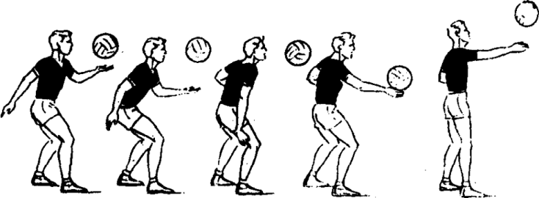

Рис. 5. Подача с высокой траекторией полета мяча
значительно уменьшать амплитуду движения, что обеспечивает точное попадание мяча при ударе в нужное место. По мячу следует ударять кулаком или плоской напряженной костью, что обычно не создает вращающего эффекта. При ударе мяч должен получить высокую начальную скорость полета (не менее 17 м/с), в противном случае он не будет планировать. Поэтому ударное движение должно быть очень быстрым, резким. В момент удара в одном случае движение руки резко тормозится — она мгновенно останавливается (сопровождающее движение отсутствует), в другом — также резко тормозится, но сопровождающее движение выполняется с меньшей скоростью. Во всех случаях контакт кисти с мячом должен длиться возможно меньше. Верхняя боковая полчаса также может быть использована как планирующая. По конструкции движения этот вариант не отличается от обычного, необходимо лишь соблюсти условия выполнения удара по мячу. Таким образом, выполнение планирующих подач определяют конструктивные особенности техники и специфика нанесения ударов по мячу.

